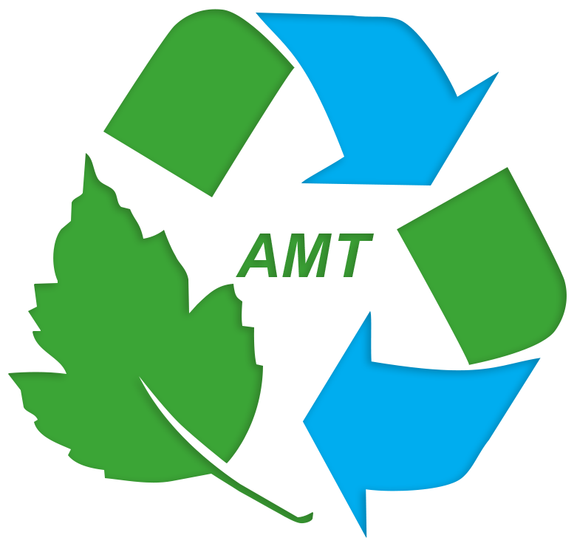
ООО «Агромир-технологии»
__________________________________________________________________________________________________________________________________________________________________________________________________________________________________________________________________________________________________________________________________________________________________________________________________________
Россия, Барнаул, ул. Новороссийская, 134б WWW.AMTSIBIR.RU

ОБЪЯВЛЕНИЕ

Компании ООО АМТ требуется агроном со знанием агрохимии, можно на неполный рабочий день, рассматриваем в качестве кандидатов студентов старших курсов с перспективой трудоустройства на полный график, гарантируем стабильную ЗП, возможность реализовывать свои профессиональные идеи, возможность осуществления агрономических опытов в хозяйствах Алтайского края. Местонахождение компании г. Барнаул

Резюме направлять по адресу amtsibir@yandex.ru , запись на собеседование по тел: +7 (3852) 502-782 +7 983 399 3713 +7 903 957 2000

